Описание: Kpi-best

Міністерство освіти і науки, молоді та спорту України

Національний технічний університет України “Київський політехнічний інститут”

Факультет інформатики та обчислювальної техніки

Кафедра обчислювальної техніки

Лабораторна робота № 4

з курсу “Комп’ютерної схемотехніки” на тему:

“Проектування FM”

Виконав: студент ІІІ курсу групи ІО – 01

Рудницький М.В.

Перевірили: доцент кафедри ОТ Корнійчук В.І.

старший викладач кафедри ОТ Долголенко О.М.

Київ – 2012

**Завдання:** на PLMT з параметром $N = (C_{10} + 4) mod 6 + 4$ побудувати $K_{F}$ – канальну FM, ємністю $8 + C_{101}$ слів, розрядністю $n = 8 + 8∙C_{8}$ біт, де $K_{F} = C_{4}$, а $K_{F} = 0, 1, 2, 3$ означає (P, Q), (P, Q<>), (P<>, Q<>), (P, Q, D) відповідно. Оцінити складність і швидкодію схеми.

**Визначення варіанту:** оскільки №ЗК = 104, то

$$N = \left(C_{10} + 4\right) mod 6 + 4=\left(4+4\right) mod 6+4=6;$$

$$8 + C_{101}= 8+3=11;$$

$$n = 8 + C_{8}=8+8∙0=8;$$

$$K_{F} = C_{4}=0.$$

**Виконання завдання:**

Згідно з завданням, необхідно реалізувати можливість запису через канал P і зчитування по каналу Q. Виходячи із заданої кількості слів визначаємо, що шина, що підключається до дешифраторів адресів, буде складатись не менш ніж з чотирьох розрядів ($≥ \log_{2}{11=4}$). Виходи дешифраторів будуть підключатись до синхровходів схем пам’яті.

Тому пристрій має наступну структурну схему, показану на рисунку 1. Відповідно УГП матиме вигляд, показаний на рисунку 2.

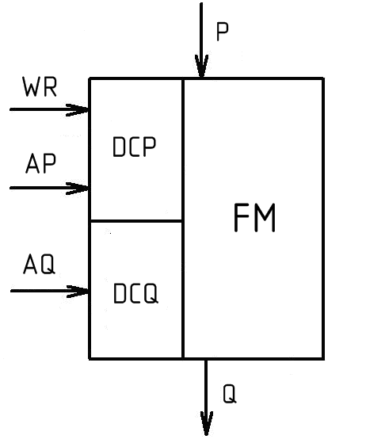

Рисунок 1 – Структурна схема FM.

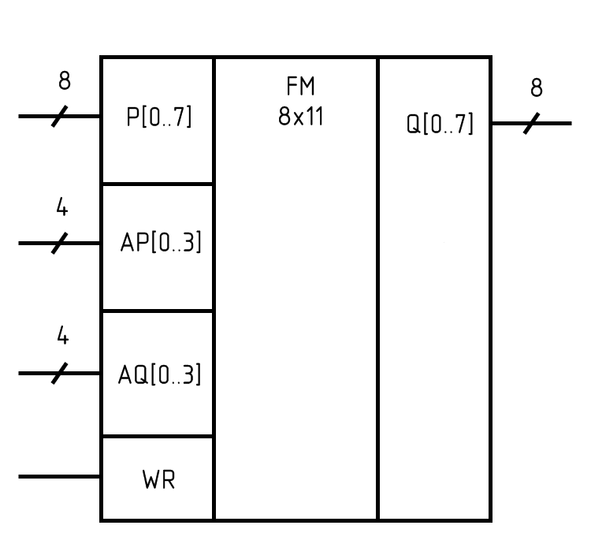

Рисунок 2 – УГП FM.

Отже необхідно реалізувати такі вузли:

1. DC 4x11;
2. PLMT зберігання даних комірки;
3. PLM∇ для забезпечення доступу при зчитуванні.

**Проектування дешифратора DC**

В пристрої використовується 2 неповних дешифратора адресів. Кожен з них складається з 11 PLM 4х1.

Приклад такої PLM для 5-го виходу дешифратора наведено на рисунку 3:



Рисунок 3 – Схема реалізації 5-го виходу дешифратора.

Приклад реалізації 3-го виходу дешифратора з мінімізацією наведено на рисунку 4:



|  |  |  |  |  |  |  |  |
| --- | --- | --- | --- | --- | --- | --- | --- |
|  |  | $$A2$$ | |  |  |  | *R* |
|  |  |  | |  |  |  |  |
| $$A3$$ |  | - | - | 0 | 0 |  |  |
|  | - | - | - | 0 |  | $$A1$$ |
|  |  | 0 | 0 | 1 | 0 |  |
|  |  | 0 | 0 | 0 | 0 |  |  |
|  |  |  |  | |  |  |  |
|  |  |  | $$A0$$ | |  |  |  |

Рисунок 4 – Мінімізація і схема реалізації 3-го виходу дешифратора.

Мінімізація можлива для 3, 6, 7, 9, 10 виходів, оскільки створюється неповний дешифратор. Функції цих виходів набудуть вигляду:

$$С_{3}= \overline{A_{2}}A_{1}A_{0};$$

$$С_{6}= A_{2}A_{1}\overline{A_{0}};$$

$$С_{7}= A_{2}A_{1}A_{0};$$

$$С_{9}= A_{3}\overline{A_{1}}A_{0};$$

$$С_{10}= A_{3}\overline{A_{2}}A_{1}.$$

Повна схема дешифратора наведена на рисунку 5:



Рисунок 5 – Схема дешифратора DC 4x11.

**Проектування PLMT для зберігання даних комірки**

Виходячи з того, що запис в комірку пам’яті відбувається тільки через канал P, на вхід тригеру можна подавати безпосереднє значення з шини. При цьому для зберігання даних об’єднаємо сигнал з дешифратора, котрий вказує на те, що дана комірка обрана з сигналом на запис і подамо його через елемент І на вхід синхросигналу.



Рисунок 6 – Схема PLMT для зберігання даних.

**Проектування PLM∇ для забезпечення доступу при зчитуванні**

Для того, аби отримати на шинах результат з потрібної комірки, необхідно організувати комутацію заданої комірки до шини. Для цього використовується схема монтажного АБО. Також варто врахувати, що одночасно запис і зчитування у FM проводитись не може. Для цього подамо сигнал запису через інвертор на елемент І разом з виходом з дешифратора. Таким чином, коли відбувається запис, вихід Q буде знаходитись у високоомному стані ∇ і зчитування не відбудеться.



Рисунок 7 – Схема PLMT для забезпечення доступу при читанні.

**Загальна схема FM**

Рисунок 8 – Загальна схема FM.

**Розрахунок складності і швидкодії:**

Розрахуємо складність отриманої схеми.

* Два неповних дешифратори 4х11 – 22 PLM.
* Кожна комірка зберігає 1 біт, тоді для зберігання 11-х 8-и розрядних комірок знадобиться 88 PLMT.
* Для визначення дозволу на зчитування для кожної комірки додатково використовується по 1 PLM∇, тобто ще додатково 88 PLM∇.
* Загальна складність: N = 22 + 88 + 88 = 198 PLMT.

Розрахуємо швидкодію.

* При операціях зчитування – T = τdc + τ∇ = 2 нс.
* При операції запису – T = τdc + τT = 2 нс.